PUEBLIANDO POR SANTANDER 4N/5D COMBINADO
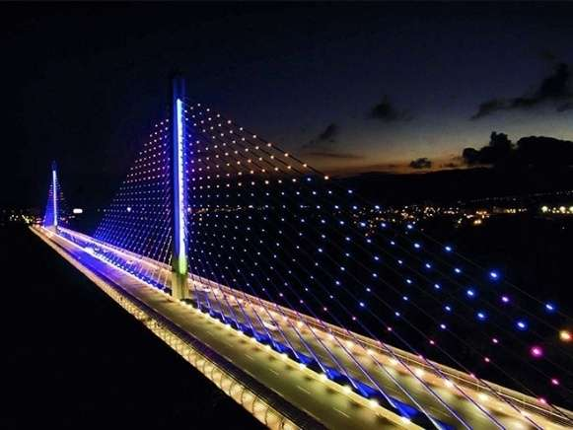
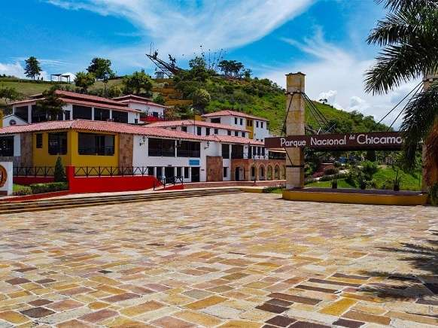
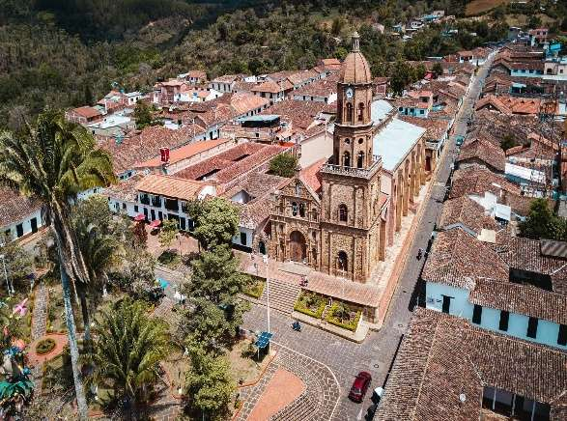

¡Bienvenidos a Santander, tierra de pueblos que parecen cuentos vivientes!

Nos embarcaremos juntos en un recorrido mágico por los rincones más encantadores de nuestro departamento: calles empedradas que guardan historias de libertad, paisajes naturales que quitan el aliento, sabores tradicionales que conquistan el paladar y gente cálida que los recibirá como familia. No es solo un viaje, es pueblear Santander con el corazón abierto. ¡Prepárense para enamorarse!

ITINERARIO DÍA A DÍA

DÍA 1 — Llegada y Luces de Bucaramanga

Llegada al aeropuerto y cómodo traslado a su hotel en Bucaramanga.

Por la tarde-noche, vivimos el Circuito City Night: con guía turístico y transporte permanente, visitamos Girón, Monumento Nacional, pueblo colonial lleno de fe y tradición. Seguimos a Floridablanca, donde probaremos su deliciosa oblea tradicional. Subimos al Cerro El Santísimo para contemplar Bucaramanga iluminada, recorremos el Ecoparque y cruzamos el puente atirantado más largo de Suramérica. (PUENTE DE LA NOVENA)
Alojamiento en Bucaramanga.

DÍA 2 — La Inmensidad del Chicamocha

Después de un rico desayuno, dejamos las maletas listas y partimos hacia una de las maravillas naturales más impresionantes del país: el Cañón del Chicamocha.

Atravesamos la Mesa de los Santos, visitamos su mercado campesino y entramos al Parque Nacional del Chicamocha. Recorremos la Plazuela y vivimos la emoción del teleférico — ¡6.3 km sobre el cañón, una vista que jamás olvidarán! Disfrutamos de las instalaciones del parque y de un auténtico almuerzo típico santandereano.

A las 3:30 p.m. aproximadamente, salimos rumbo a San Gil o Barichara.

Alojamiento en San Gil o Barichara.

DÍA 3 — Artesanía, Naturaleza y el Pueblo Más Lindo

Desayuno en el hotel. Hoy descubrimos los tesoros de esta región:

Primero, Curití, cuna de artesanos que transforman el fique en verdaderas obras de arte. Seguimos hacia el Parque Natural El Gallineral en San Gil: un paraíso de árboles centenarios junto al río Fonce, ideal para respirar y recargar energías.

Continuamos a Barichara, el pueblito más lindo de Colombia. Almuerzo incluido y tarde para perderse en sus calles de piedra, admirar sus iglesias y sentir esa paz que solo este lugar sabe entregar.

Alojamiento en San Gil o Barichara.

DÍA 4 — Historia, Sabores y Regreso a la Ciudad

Desayuno en el hotel. Hoy viajamos al pasado:

Visitamos Socorro, cuna de la Revolución Comunera, donde cada rincón cuenta una historia de libertad. Seguimos a Pinchote, tierra natal de la heroína Antonia Santos, un pueblo que conserva con orgullo su legado histórico. Almuerzo incluido.
Recorremos el sereno Valle de San José y cerramos con un deleite imperdible: la degustación del famoso "Chorizo Doña Eustaquia", un sabor tradicional que enamora a quien lo prueba.

Regreso a Bucaramanga.
Alojamiento en Bucaramanga.

DÍA 5 — Mañana Libre y Despedida

Disfrutamos de un tranquilo desayuno.

La mañana es libre para ustedes: pueden descansar, caminar a su propio ritmo o aprovechar nuestra opción de City Tour o Tour de Compras (disponible por un valor de $100.000 por persona, si desean vivirla).

A la hora acordada, traslado del hotel al aeropuerto, con el corazón lleno de los mejores recuerdos de Santander.

EL PLAN INCLUYE

Alojamiento en el Hotel de Bucaramanga (2 noches)
Alojamiento en el Hotel de San Gil o Barichara (2 noches)
Impuestos y Seguro Hotelero
Traslado Aeropuerto – Hotel – Aeropuerto
Traslado Parque Nacional del Chicamocha – Hotel San Gil o Barichara en transporte de placa blanca
(4) Desayunos en el Hotel, (3) Almuerzos
Circuito City Night – Cerro El Santísimo (salida regular- Parque no abre lunes y martes)
Recorrido Cruzando el Chicamocha (salida regular- Parque no abre lunes y martes)
Circuito San Gil, Barichara, Curití (salida regular)
Visita Socorro, Valle San José, Pinchote (salida regular)
Asistencia médica

NO INCLUYE

- Gastos no especificados en el programa
- Cenas – si desean cenas solicitarlas al momento de hacer la reserva aplican cargos adicionales

RECOMENDACIONES DURANTE EL TOUR

Para que disfrute su experiencia al máximo en este tour, le compartimos las siguientes recomendaciones:

  - Llevar bloqueador solar
  - Llevar gorra o sombrero
  - Llevar ropa fresca y zapatos cómodos
  - Llevar traje de baño para ingresar al Acuaparque
  - Llevar un juego de ropa extra para después de hacer Torrentismo (Costo adicional)
  - Licencia de conducción para ingresar a los buggies (Costo adicional)
  - Cámara fotográfica
TARIFAS POR PERSONA
HOTEL | MULTIPLE | DOBLE | SENCILLA | NIÑOS  (5 a 10 AÑOS)
TURISTA | $1’500.000 | $1’800.000 | $3’100.000 | $ 1´150.000
SUPERIOR | $1’750.000 | $2’000.000 | $3’200.000 | $1’300.000
SUPERIOR DE LUJO | $2’030.000 | $2’500.000 | $4’2000.000 | $1’700.000
TARIFA POR INFANTE
EDAD | VALOR | INCLUYE
0 a 2 AÑOS | $ 40.000 | Asistencia Médica
3 a 4 AÑOS | $ 230.000 | Asistencia Médica, entradas atractivos y transporte
  - Llevar hidratación
  - Para contribuir con la conservación del medio ambiente, recomendamos depositar los desechos en una caneca de basura

Suplemento transporte exclusivo de 1-4 personas $1.200.000
*Cuando el Plan Puebleando por Santander de 4 noches coincide con puente festivo, las dos primeras noches son en San Gil/Barichara y las últimas en Bucaramanga
*Todas las salidas son regulares (tipo excursión)
*Tarifa por infante NO comisionable*

HOTELES

HOTELES EN BUCARAMANGA
HOTEL TURISTA | HOTEL SUPERIOR | HOTEL SUPERIOR DE LUJO
BUENA VISTA EXPRESS | BARI | DAN CARLTON
GUANE | SONESTA | CHICAMOCHA
GRAN PILAR | HAMPTON BY HILTON | HOLIDAY INN
D' LEON | CABECERA COUNTRY | SERENITY SUITE
QUINTAS DE CABECERA | LA TRIADA | CLUB CAMPESTRE
LAS NIEVES | BUENA VISTA | PUNTA DIAMANTE
EL PRADO 34 WEST | SAN JUAN INTERNACIONAL | ROSELIERE
RUITOQUE DE PRADA
PALONEGRO
ESPLENDOR
ALESSIO
PALMERA REAL
CIUDAD BONITA
